ЯДОВИТЫЕ РАСТЕНИЯ

Ранней весной встречали ли вы в лесу небольшие кустики с розовато-лиловыми цветками? По форме и окраске они похожи на цветы сирени. Только они не собраны в тяжелые кисти, как сирень, а сидят небольшими пучками на безлистных еще ветках кустарника. Пахнут цветы сильно и приторно.
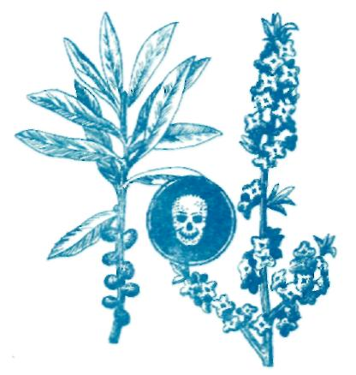
Так и хочется сорвать несколько веток этого красивого растения и унести домой, чтобы поставить в воду. Не делайте этого!

Куст с красивыми, пахучими цветами – «волчье лыко». Это очень ядовитое растение. Долго нюхать цветы «волчьего лыка» нельзя: закружится голова и станет дурно. Сорвешь ветку, возьмешься за содранную кору, а на руках тотчас появятся нарывы. А ягоды, которые созревают на кустике «волчьего лыка» к осени,– особенно ядовиты. Они крупные, красные, но, съев их, можно отравиться насмерть.
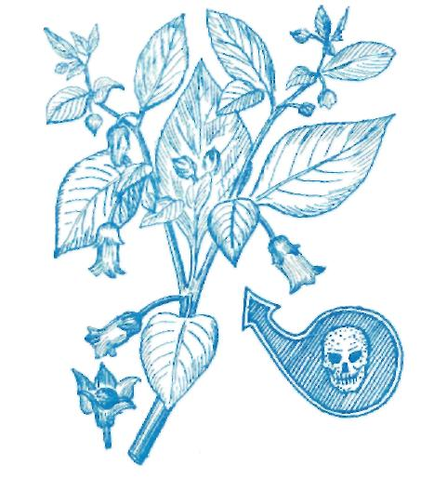
К этому кустарнику можно было бы привесить этикетку с надписью: «Осторожно – яд!»

Ядовитых растений много. У одних ядом пропитаны корни, у других – листья. У некоторых – цветы и плоды.
Например, в коробочках белены спрятаны семена, похожие на семена мака. Они очень ядовиты.
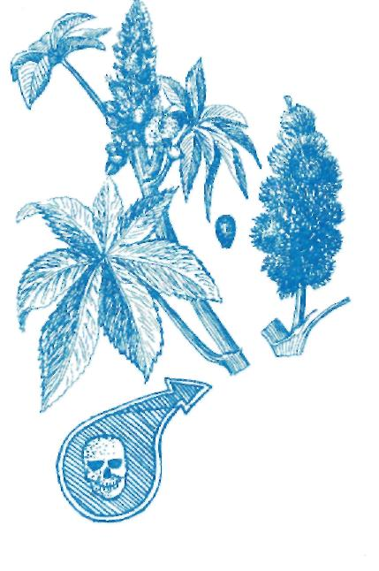
Ядовиты ягоды белладонны, похожие на вишню.

В южных районах нашей страны широко распространены посевы клещевины. Семена клещевины похожи на пестрые орешки. Они тоже опасны: их нельзя брать в рот.
На болотах, в канавах, по берегам ручьев растет цикута. Это высокое растение со сложноперистыми листьями и мелкими белыми цветками, собранными в зонтики. У корневища цикуты сладковатый вкус и приятный запах. Особенно ядовито это растение весной и в начале лета.

Белые цветы анемона, цветы калужницы с ярко-желтыми лепестками, цветы куриной слепоты, купальницы – у всех у них сок ядовит.
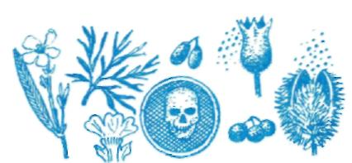
Помня об этом, никогда не берите в руки растений, о которых вы мало знаете или совсем ничего не знаете.
Более того: вы, родители, обязаны научить и своих детей никогда не срывать неизвестные растения.
Вы должны объяснить им, что у некоторых растений и сок, и ягоды, и листья, и стебли, и семена бывают, опасны для жизни. И вообще, если вы видите, что ребенок берет в рот какую-нибудь зелень, а рядом нет взрослого, который бы его остановил, должны сделать это вы.

Это ваша обязанность!

